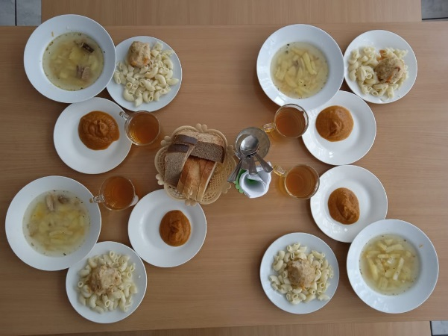
6 день
Приём пищи | Раздел | Блюдо | Выход | Цена | Калорийность | Белки | Жиры | Углеводы
Завтрак | гор.блюдо | Каша овсяная | 200 | 0 | 186.5 | 4.2 | 9.6 | 20.8
Завтрак | гор.напиток | Кофейный напиток злаковый на молоке | 200 | 0 | 119.6 | 4.4 | 4 | 16.4
Завтрак | сладкое | Творог для детского питания | 100 | 0 | 84.5 | 9 | 4.5 | 1.5
Завтрак | хлеб | Хлеб из муки пшеничной | 60 | 0 | 157 | 4.5 | 1.7 | 30.8
Обед | закуска | Икра кабачковая | 60 | 13 | 46.7 | 0.7 | 2.8 | 4.6
Обед | 1 блюдо | Суп картофельный с консервами рыбными | 200 | 21 | 115.2 | 8.2 | 4.1 | 11.4
Обед | 2 блюдо | Тефтели мясные | 90 | 46 | 257.3 | 13.7 | 16.7 | 13.2
Обед | гарнир | Изделия макаронные отварные | 150 | 14 | 211 | 5.8 | 4.4 | 37.1
Обед | напиток | Компот из плодов сухих | 200 | 7 | 119.4 | 0.6 | 0.1 | 29.1
Обед | хлеб бел. | Хлеб из муки пшеничной | 20 | 2 | 52.3 | 1.5 | 0.6 | 10.3
Обед | хлеб черн. | Хлеб ржано - пшеничный | 40 | 2 | 92 | 2.2 | 0.4 | 19.8

